CLOUDLI CONNECT APP | GUIDE D’UTILISATION | APPLICATION BUREAU

Table des matières
PRÉREQUIS 2
Télécharger l’application Cloudli Connect pour bureau 2
Identifiants 2
CONFIGURATION DU COMPTE 3
ONGLETS PRINCIPAUX 4
Clavier téléphonique 5
Contacts 5
Messages 6
Récents 7
Cloudli (Gestionnaire d’appels) 8
Paramètres 8
À propos 9
Comptes 10
Notifications 10
Son 11
Enregistrement 12
Commandes 12
Fichiers journaux 13
Réinitialiser 14

PRÉREQUIS
Télécharger l'application de bureau Cloudli Connect

- Pour télécharger l'application de bureau Cloudli Connect,
- Dans votre navigateur Internet, entrez
  - WINDOWS : https://apps.cloudli.com/connect/cloudliconnectinstall.exe
  - MAC : https://apps.cloudli.com/connect/cloudliconnectinstall.pkg
- En bas à gauche de votre écran, le programme d'installation de Cloudli Connect commencera automatiquement le téléchargement.
- Terminez le processus d'installation.
- Une fois l'installation réussie, lancez l'application

Identifiants
Pour utiliser l'application, vous aurez besoin de votre nom d'utilisateur et de votre mot de passe du portail Cloudli Connect. Si vous ne disposez pas déjà d'un identifiant et/ou d'un mot de passe, ou si vous avez oublié vos informations de connexion, cliquez ici pour les récupérer ou en faire la demande.

CONFIGURATION DU COMPTE
Pour configurer le compte, suivez les étapes suivantes :

- Une fois l'application installée, lancez l'application. Cela vous dirigera vers l'écran de connexion.

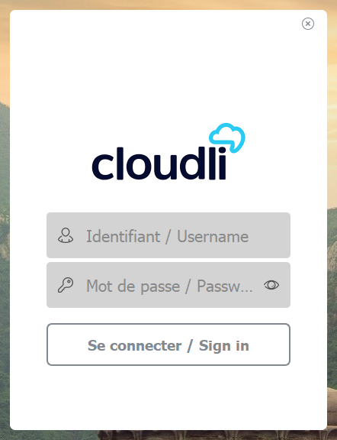
- Entrez le même nom d'utilisateur et mot de passe que vous utilisez pour accéder au Portail Cloudli Connect.
- Cliquez sur Se Connecter, vous serez redirigé vers l'application ; Vous êtes prêt!
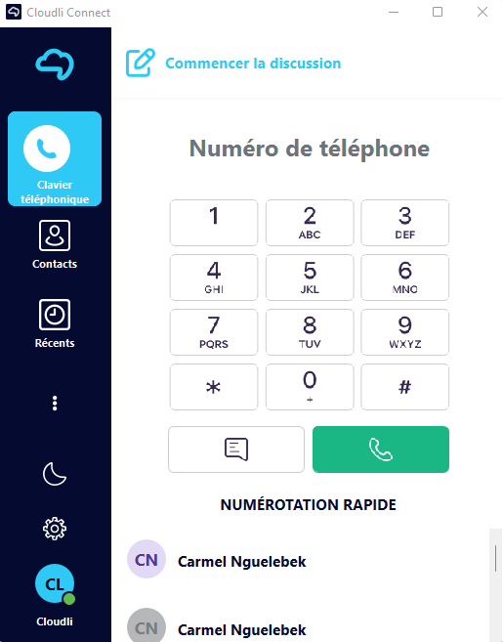

ONGLETS PRINCIPAUX

Tous les onglets principaux sont regroupés sur le côté gauche de l'écran. Il y a plusieurs onglets dans l'affichage principal qui fournissent des détails sur les contacts et les méthodes de communication disponibles.

- Clavier téléphonique
- Contacts
- Récents
- Cloudli Connect (Gestionnaire d’appel)
- Ne pas dérager (lune)
- Paramètres (icône engrenage)
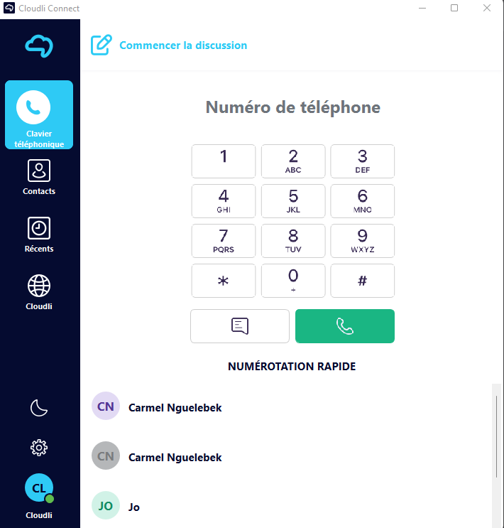
Clavier téléphonique
Le clavier fonctionne de la même manière qu'un téléphone standard, vous permettant de passer des appels vers d’autres numéros.
L'interface du clavier est le point d’origine pour explorer les différentes fonctionnalités et options de personnalisation disponibles dans l'application bureau Cloudli Connect.

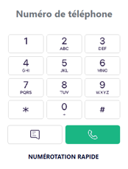

Contacts

La section contacts est une liste de tous vos contacts de A à Z et comprend une barre de recherche que vous pouvez utiliser pour trouver quelqu'un en particulier.

À partir de la liste déroulante, vous pouvez sélectionner la liste de contact désirée, numérotation rapide, contacts cloud (vos collègues d’entreprise), ainsi que vos contacts de Office 365 (synchronisation requise).

Pour ajouter un nouveau contact à votre liste,
- Cliquez sur Ajouter (+) au haut de la liste, une fenêtre apparaitra.
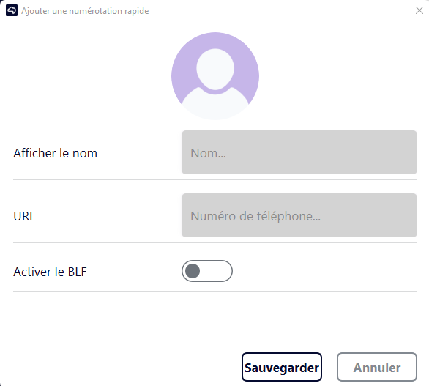
- Entrez le Nom et Numéro de téléphone.
- Selectionner Activer le BLF (Busy Lamp Field) si nécessaire. Si l'utilisateur est membre de votre organisation, activez le BLF pour indiquer si l'utilisateur est actuellement au téléphone ou non.
- Cliquez sur Sauvegarder.

Messages

L'icône Messages est situé à l'extrême droite d’un contact vous permet d'envoyer, de recevoir et de gérer des messages texte.

Pour envoyer un message,

- Cliquez sur l'icône de message. Une nouvelle fenêtre apparaîtra.
- Tapez le message requis et appuyez sur Entrée.

Récents

Récent enregistre tous les journaux d'appels récents de votre appareil.

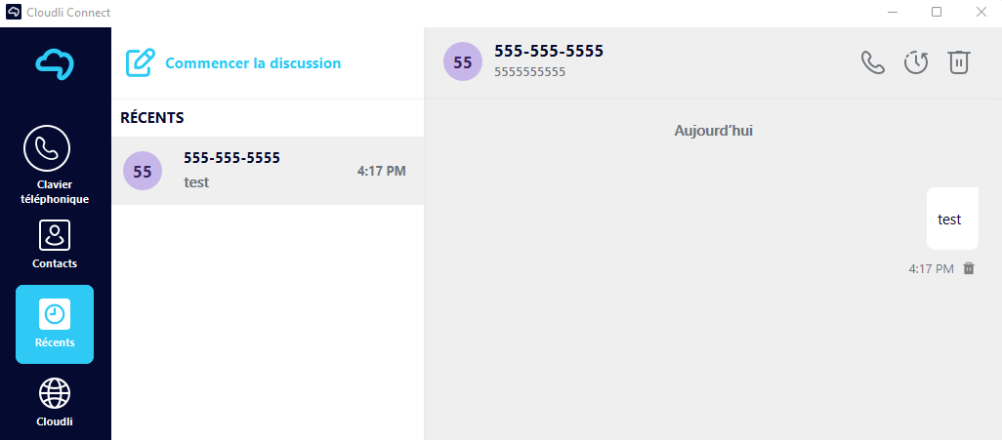

Cloudli (Gestionnaire d’appels)

L’icône Cloudli vous permet d’accéder directement à votre gestionnaire d’appel sur le portail Cloudli Connect.

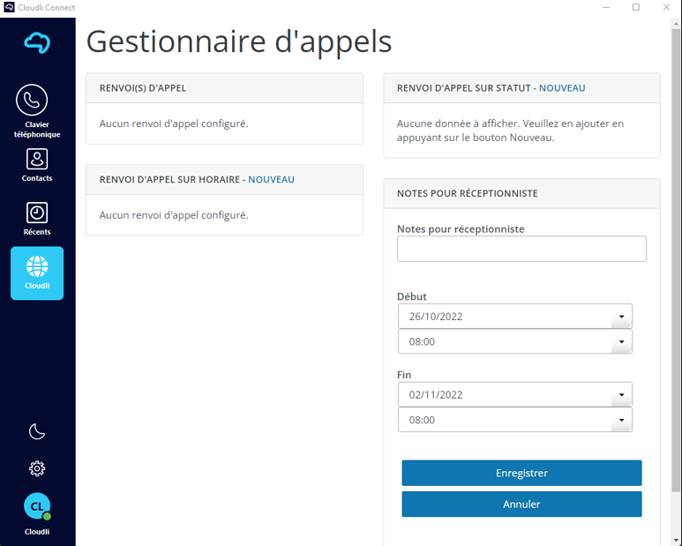

Paramètres

Les paramètres vous permettent de personnaliser vos applications, votre numéro de téléphone, votre sonnerie et d'accéder aux politiques de confidentialité, aux conditions d'utilisation et à d'autres fonctionnalités.

Pour accéder aux paramètres,

Cliquez sur l'icône Paramètres (engrenage) dans le coin inférieur gauche. Un nouvel écran apparaîtra avec une liste de toutes les fonctionnalités.
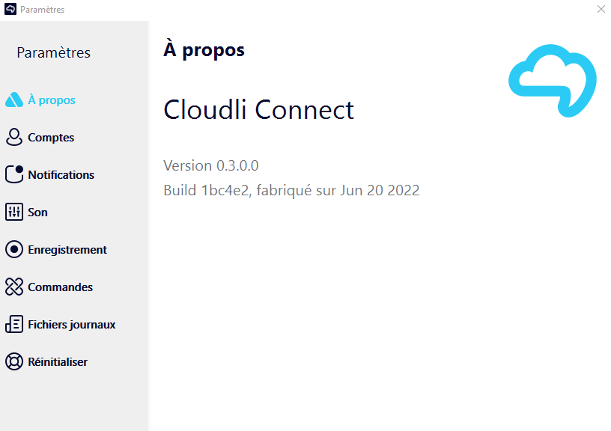

À propos

Dans la section À propos, vous pouvez voir quelle version de l'application vous utilisez. Pour afficher la section À propos, accédez à Paramètres > À propos.

Comptes

La configuration du compte vous permet de configurer votre compte Cloudli Connect existant. Pour configurer le compte, accédez à Paramètres > Comptes > modifier.

C’est également à cet endroit que vous pourrez autoriser l’accès à vos contacts Office 365.

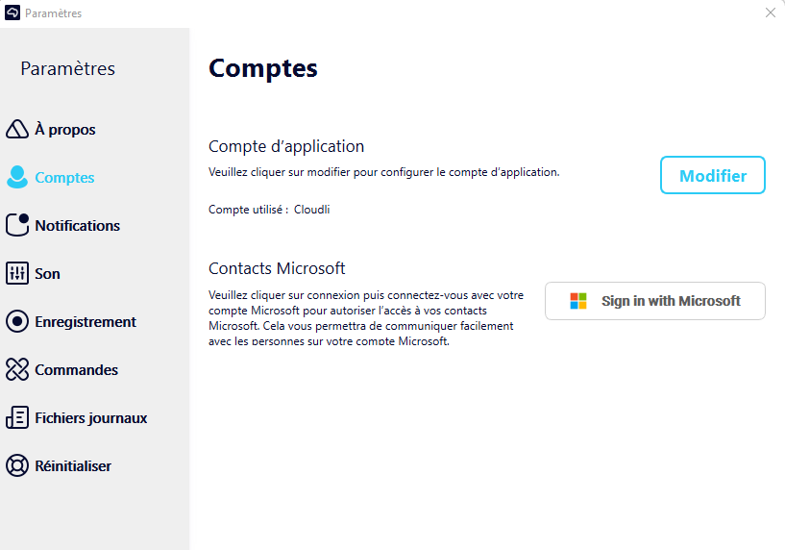

Pour modifier le compte Cloudli Connect existant,

- Cliquez sur le bouton Modifier. Une nouvelle fenêtre apparaîtra.
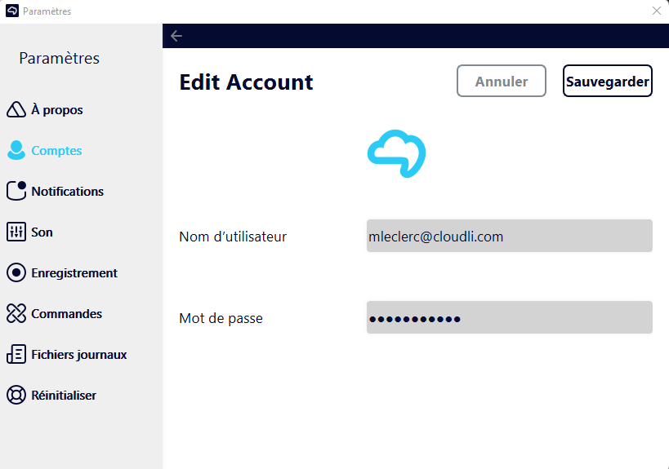
2. Entrez le nom d'utilisateur et le mot de passe.
3. Cliquez sur Sauvegarder.

Notifications

Une notification est un message, un son ou un signe sur votre téléphone ou votre ordinateur qui vous indique que quelqu'un vous a envoyé un message ou que quelque chose de nouveau a été ajouté pour consultation.

Pour configurer le compte, accédez à Paramètres > Notifications.

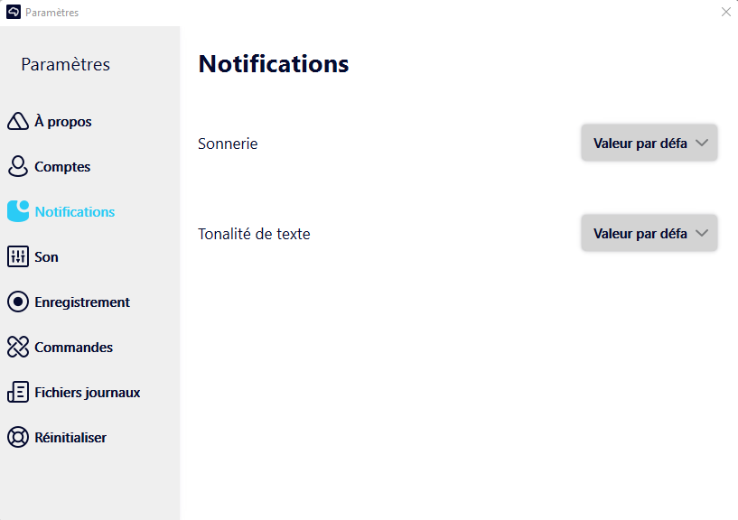

La liste déroulante vous permet de choisir votre sonnerie et votre tonalité de texte préférées
.

Son

Les paramètres de son vous permettent de personnaliser de nombreux paramètres tels que le volume et l'éco-annulation. Il permet également de sélectionner le haut-parleur de sortie, le microphone, la sortie audio de la sonnerie, etc.
Pour configurer le son, accédez à Paramètres > Son.
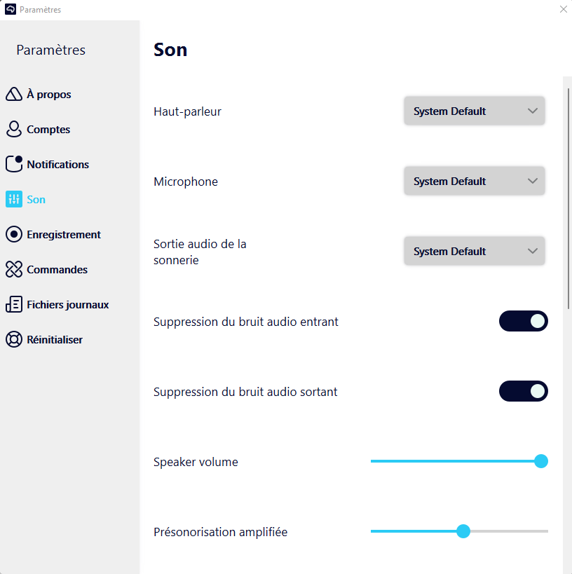
Les paramètres de son optimaux sont activés par défaut. Il n'est PAS conseillé de modifier ces paramètres. Le Bluetooth doit être activé pour que les casques Bluetooth fonctionnent.

Enregistrement

Les appels peuvent être enregistrés et lus ultérieurement. En plus de capturer l'audio, l'enregistrement permet également sa distribution sécurisée au sein de l'organisation.

Pour configurer l'enregistrement, accédez à Paramètres > Enregistrement.

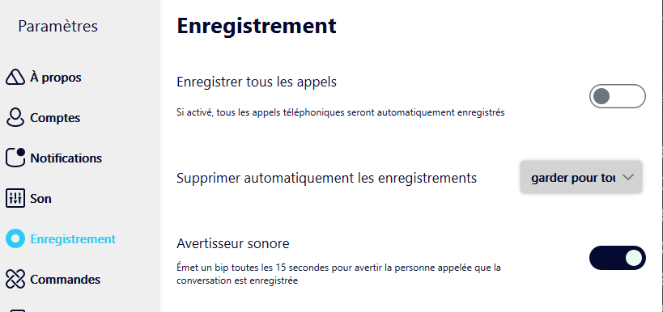

La liste déroulante vous permet de spécifier le temps après lequel les fichiers enregistrés seront automatiquement effacés.

Commandes

Les commandes vous permettent de contrôler le comportement de l'application et d'autres aspects de ses fonctionnalités.

Pour configurer le comportement de l'application, accédez à Paramètres > Commandes.

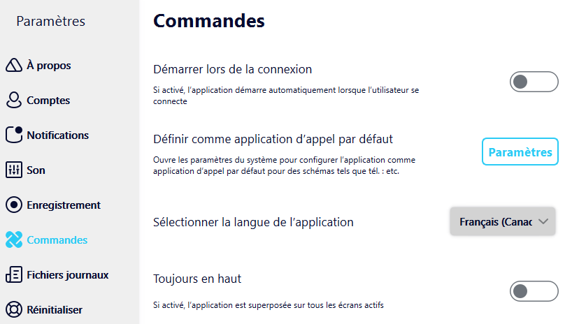

Fichiers journaux
Un journal est un enregistrement de chaque erreur qui se produit pendant l'exécution du programme. Pour configurer le journal, accédez à Paramètres > Fichiers journaux.

Pour enregistrer les journaux système, cliquez sur le bouton Sauvegarder dans le coin supérieur droit.
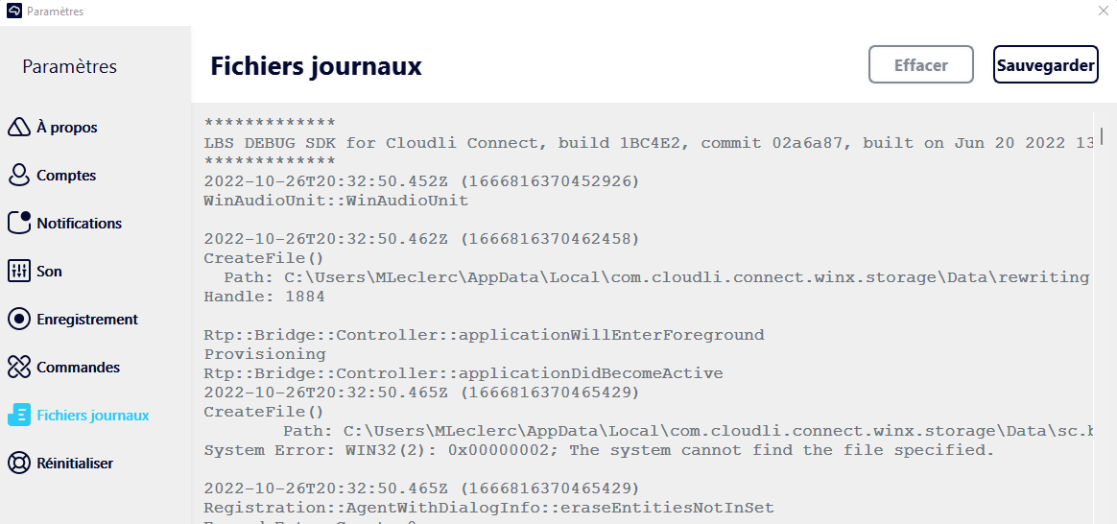
Réinitialiser

La réinitialisation de votre application la ramènera au même état qu'elle était lors de la première activation. Cette action effacera tous vos paramètres et votre historique.

Pour réinitialiser votre application,

- Accédez à Paramètres > Réinitialiser.
- Une fenêtre de confirmation apparaîtra.
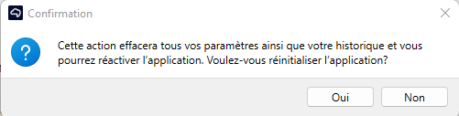
- Cliquez sur Oui.

